Exercice 10.1
Calculer la quantité de mouvement d'une flèche de 125 grammes se déplaçant à la vitesse de 68 [km/h].
Masse : m = 0,125 [kg] ; vitesse : V = 68/3,6 = 18,9 [m/s]
La quantité de mouvement = p = m · V = 0,125 · 18,9 = 2,36 [kg · m / s]

Exercice 10.2
Sous l'action d'un pétard, un objet, initialement au repos se brise en deux parties de masses inégales.
Dessiner les vitesses des deux parties.
Cas particulier : m_{tot}=8,0 [kg]. Premier morceau : m₁ = 2,0 [kg] et v'₁ = 6,0 [m/s].
On cherche v₂' = ?

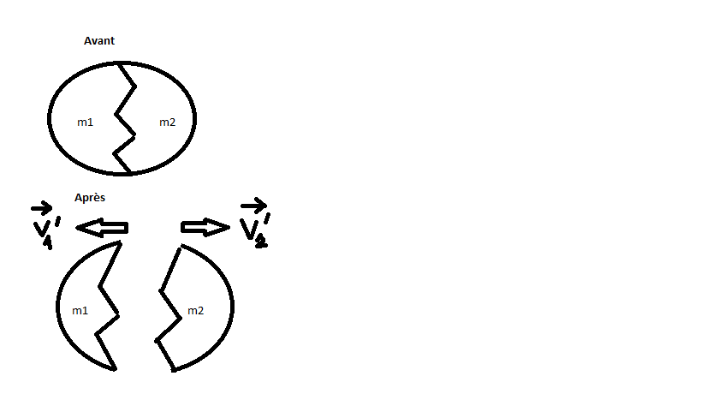
Schéma :
m₁ = 2,0 [kg] ; V₁ = 0 [m/s]
m₂ = m_{tot} – m₁= 8 – 6 = 6,0 [kg] ; V₂ = 0 [m/s]
V₁' = 6,0 [m/s]
V₂' = ?

Vu que l'on est en une dimensions, on enlève les flèches.

; , donc

La vitesse du deuxième morceau après l'explosion est de 2,0 [m/s] dans le sens opposé à celui de la vitesse du premier morceau.

Exercice 10.3
Un fusil de 4,5 [kg] tire une balle de 8,0 grammes à la vitesse de 720 [m/s].
Calculer la vitesse de recul du fusil.
Le tireur a amorti le recul en 0,20 [s.] Calculer la force moyenne développée par le tireur.

Avant :
m1
m2
Après :
m1
m2

1) est la vitesse de recul du fusil.

2) Δt = 0,20 [s] ;
est la force résultante pour amortir le recule en 0,2 [s].

Exercice 10.4
Une voiture de 1'200 [kg] qui roule à la vitesse de 7,50 [m/s] rentre en collision frontale avec une voiture de 800 [kg] roulant en sens inverse à la vitesse de 10,2 [m/s]. Après le choc, les deux voitures restent collées.
Quelle est leur vitesse finale. (intensité et direction.)
Même question mais les deux voitures roulent dans le même sens et la deuxième voiture rentre en collision avec l'arrière de la première .

Réponse : leur vitesse finale est de 0,42 [m/s]
Dans le deuxième cas, c'est la deuxième voiture qui rentre dans la première, et la vitesse finale est de 8,58 [m/s], entre les vitesses des deux véhicules.

Exercice 10.5
Deux enfants de 53 [kg] et 48 [kg] plongent du même côté d'un bateau, dans la même direction, avec des vitesses horizontales de, respectivement, 2,8 [m/s] et 1,5 [m/s].
Juste après les plongeons des enfants, le bateau recule avec une vitesse de 0,10 [m/s]. Calculer la masse du bateau.

Réponse : la masse du bateau est de 2'204 [kg].

Exercice 10.6
Une personne de 73 [kg] saute du quai dans une barque avec une vitesse horizontale de
2,8 [m/s]. Calculer la vitesse de la barque, après le saut, si sa masse est de 155 [kg].

Réponse : la vitesse de la barque (avec la personne dedans) après le saut est de 0,896 [m/s], dans le même sens que la vitesse de la personne avant le saut.

Exercice 10.7
Une boule d'une masse de 1,0 [kg] se déplaçant à la vitesse de 3,0 [m/s] entre en collision frontale avec une boule de 2,5 [kg] venant en sens inverse.
Le choc n'est pas élastique et la première boule, après le choc, repart en arrière avec une vitesse de 2,0 [m/s]. Calculer la vitesse de la seconde boule.

La conservation de la quantité de mouvement nous indique que :
.
avec m₁ = 1,0 [kg] ; m₂ = 2,5 [kg] ; V₁ = 3,0 [m/s] ; V₂ = ? ; V'₁ = −2,0 [m/s] ; V'₂ = ?
Il n'y a qu'une équation pour deux données, donc il manque une donnée.
Exprimons V'₂ en fonction de V₂ .

Donc .
Vu que la boule de 2,5 [kg] vient en sens inverse, V₂ est négatif. Le sens positif est celui de V₁.

